太仓市人民法院
执行公告

（2018）第1期

为维护法律的尊严，切实保护权利人的合法权益，防止被执行人有履行能力而拒不履行生效法律文书确定的义务，本院依据《中华人民共和国民事诉讼法》及《最高人民法院关于公布失信被执行人名单信息的若干规定》的相关规定，向社会公布失信被执行人名单。望有关单位和公民关注本执行公告信息，以降低交易风险，同时也希望知情人积极提供被执行人的财产线索，协助法院执行，共同维护社会诚信。

失信被执行人名单如下：
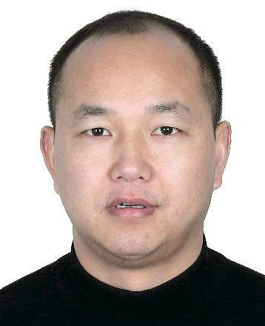1高向东，男，居民身份证号码3205221969****5813。执行标的202150元，执行依据：太仓市人民法院（2016）苏0585民初1456号民事判决书。

2. 朱雅洁,女,居民身份证号码3205221990****6120。执行标的51628元，执行依据：太仓市人民法院(2015)太沙民初字第00848号民事判决书。

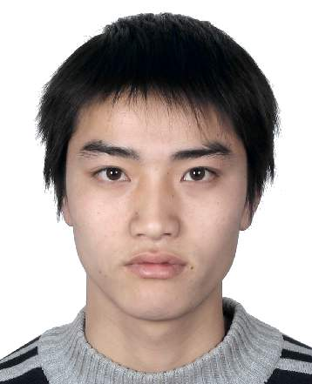3. 王俊，男，居民身份证号码3205221986****3532。执行标的为18830元，执行依据：太仓市人民法院(2015)太沙民初字第00838号民事判决书。

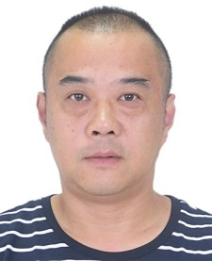4.冯志强，男，居民身份证号码3205221971****131X。执行标的40400元。执行依据：太仓市人民法院（2015）太城民初字第00539号民事调解书。

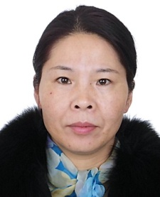5.朱秀琴，女，居民身份证号码3205221972****1320。执行标的116300元，执行依据：太仓市人民法院（2015）太城民初字第00663号民事判决书。

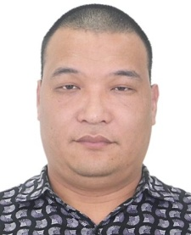6.瞿春健，男，居民身份证号码3205221979****7016。执行标的48625元。执行依据：太仓市人民法院（2016）苏0585民初1275号民事调解书。

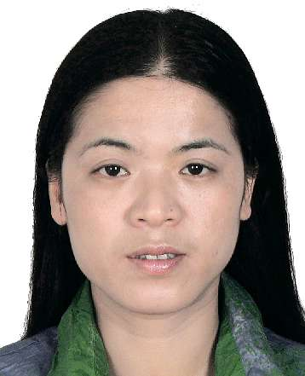7.时军香，女，居民身份证号码3205221968****7623。执行标的1111020.88元，执行依据：太仓市人民法院（2016）苏0585民初863号民事判决书。

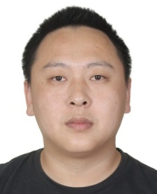8.顾晓，男，居民身份证号码3205221988****1613。执行标的32313元。执行依据：太仓市人民法院（2016）苏0585民初2366号民事调解书。

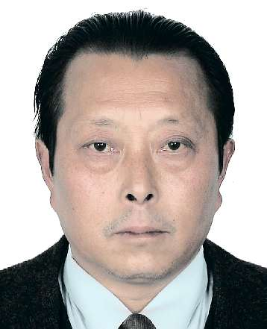9.赵连强，男，居民身份证号码3205221958****701X。执行标的80310元，执行依据：太仓市人民法院(2015)太民初字第01214号民事判决书。

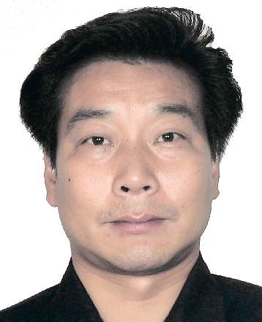10．太仓市中鼎金属静电粉末喷涂有限公司，组织机构代码79087743-9，法定代表人费革明3205221967****2418。执行标的28674元，执行依据：太仓市人民法院（2015）太城商初字第00218号民事判决书。

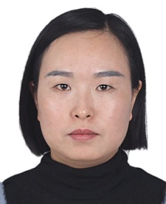11. 太仓市陆渡镇轩威酒业商行，组织机构代码L4917377-3，法定代表人张梅梅3209811990****7724。执行标的38618.5元，执行依据：太仓市人民法院(2016)苏0585民初3657号民事判决书。
12. 太仓市金鼎城百货有限公司，组织机构代码56432646-0，法定代表人李月刚6104031967****0015。执行标的204419.52，执行依据：太仓市人民法院（2014）太商初字第0137号民事判决书。

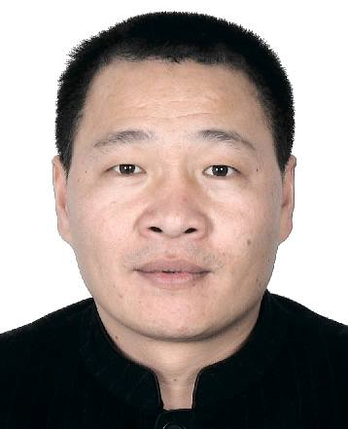13.苏州金涛包装材料有限公司，组织机构代码74555006-6，法定代表人杨跃。杨跃，男，居民身份证号码3203251972****4514。执行标的989330元。执行依据：太仓市人民法院（2014）太浏民初字第00467号民事调解书

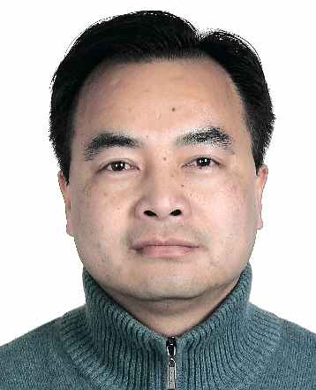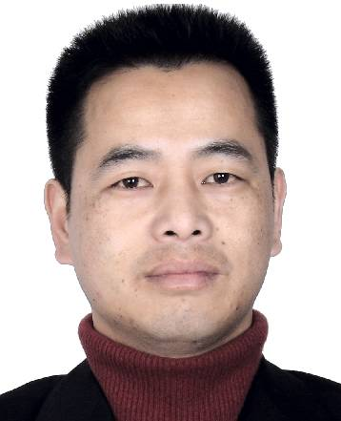14. 苏州锦典羊绒服饰有限公司, 组织机构代码71685816-8，法定代表人陆文明，陆文明，男，3205221971****2113。陆文中，男，居民身份证号码3205221968****2113。陆云娥，女，居民身份证号码3205221950****2126。执行标的8009220元，执行依据：太仓市人民法院（2014）太商初字第00980号民事判决书。
15. 太仓市好滋味食品有限公司，组织机构代码76826008-8，法定代表人陆瑾鹰3205221972****2447。执行标的875337.6元，执行依据：太仓市人民法院（2015）太商初字第00617号民事判决书。

16. 苏州奥林五金有限公司，组织机构代码68162686-8，法定代表人郑益华3303251964****1411。执行标的353551元，执行依据：太仓市人民法院(2015)太商初字第00871号民事调解书。

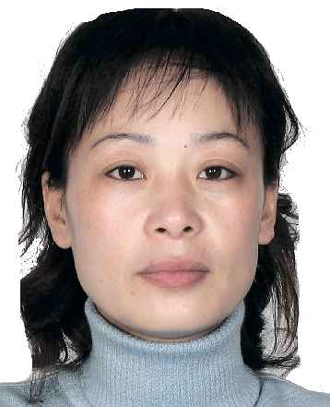17. 太仓市旭日木材有限公司，组织机构代码79908385-4，法定代表人龚佩玉3205221969****242X。执行标的273650元，执行依据：太仓市人民法院（2016）苏0585民初2637号民事调解书。

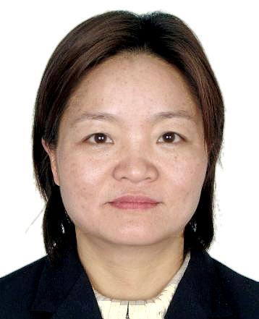18．苏州瑞昱华化纤织造有限公司，组织机构代码66578475-1，法定代表人朱玉华3205041964****2525。执行标的34768元，执行依据：太仓市人民法院(2015)太沙商初字第00220号民事调解书。

太仓市人民法院
二0一八年一月十六日
联系电话：0512-53951552
线索举报信箱：太仓市人民法院302室
电子邮箱：tcfyzx@sina.com

